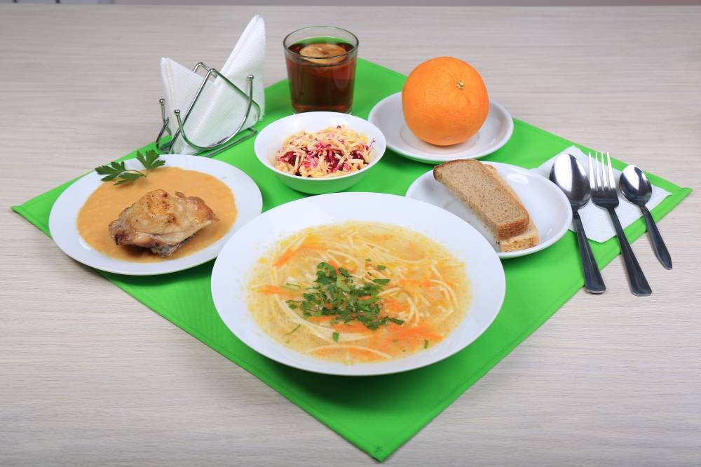
ЗДОРОВОЕ ПИТАНИЕ РЕБЕНКА!
Здоровое и сбалансированное питание обучающихся - одно из важнейших условий создания здоровой среды в общеобразовательных учреждениях. Недостаточное поступление питательных веществ в детском и школьном возрасте способствует нарушению обменных процессов в деском организме, а также приводит к хроническим патологиям, отрицательно сказывается на показателях физического развития, успеваемости. Одним из важнейших условиий для поддержания здоровья, высокой работоспособности является полноценное, правильное и здоровое питание. Вопрос о школьном питании по праву вызывает повышенный интерес.
Филиал ФБУЗ «Центр гигиены и эпидемиологии в Алтайском крае в городе Заринске, Заринском, Залесовском, Кытмановском и Тогульском районах» предлагает ознакомиться со следующими требованиями и рекомендациями по организации здорового питания детей:
- используемые в школах меню должны быть согласованы с Управлением Роспотребнадзора по Алтайскому краю в городе Заринске;
- фактический рацион питания детей должен соответствовать утвержденному примерному меню; в исключительных случаях допускается замена одних продуктов, блюд и кулинарных изделий на другие при условии их соответствия по пищевой ценности, что должно подтверждаться необходимыми расчетами;
- ежедневно в обеденном зале должно вывешиваться утвержденное руководителем образовательного учреждения меню, в котором указываются сведения об объемах блюд и названия кулинарных изделий;
- в школе допускаются к реализации только разрешенные продукты и блюда (полный перечень указан в приложении 7 к СанПиН 2.4.5.2409-08);
- горячее питание для детей в школе не может быть заменено буфетной продукцией;
- вопросы организации рационального и здорового питания детей целесообразно обсуждать с ответственными лицами за организацию данной работы в школе в ходе родительских собраний и встреч.

Филиал ФБУЗ «Центр гигиены и эпидемиологии в Алтайском крае в городе Заринске, Заринском, Залесовском, Кытмановском и Тогульском районах» желает школьникам крепкого здоровья!

Наш адрес:
659100 Алтайский край г.Заринск, ул. 25 Партсъезда д. 14 корп. 2
Тел. 8/38595/99028; 99027

Телефон Единого консультационного центра Роспотребнадзора
8 800 555 49 43 (звонок по России бесплатный).

